屏東商業技術學院參加第二屆魯台職業教育院校長研討會報告

研討會日期：2009年8月10日-17日

本校與會人員：王主任秘書隆仁
林研發長進益

報告撰寫人：林進益

屏東商業技術學院參加第二屆魯台職業教育院校長研討會報告

緣起

第二屆魯台職業教育院校長研討會是屬於第十五屆魯台經貿洽談會活動之一，此研討會係由中國山東省教育廳、山東省台辦、以及山東省濰坊市人民政府主辦，並由海峽兩岸教育交流促進協會和台灣雲林科技大學協辦；會議係以兩岸職業教育院校「辦學特色」為主題，就兩岸職業院校應用人才與培養展開合作與發展探討，擴大魯台職業院校合作領域與成果。此研討會係已於2009年8月10日-17日期間於中國山東省濰坊市順利舉行，本校由主任秘書領隊，研發長隨同，奉本校校長指示參加與會。
本校參加此次研討會的目的，主要是觀摩考查；一方面係以了解中國職業教育制度為主，另一方面希望藉此以了解本校是否有可能與中國大陸職業院校進行學術交流等活動為輔，以拓展本校國際合作的空間。此次研討會與會成員，於台灣方面計有國立雲林科技大學、國立虎尾科技大學、大仁科技大學、以及本校等四所技職院校；而於中國方面，則以山東省之職業院校為主，計有臨沂職業學院、濱州職業學院、淄博職業學院、青島職業技術學院、山東英才學院、山東絲綢紡織職業學院、山東服裝職業學院、濱州市技術學院、聯城職業技術學院、濟寧職業技術學院、山東省棗庄經濟學校、德州科技職業學院、山東華宇職業學院、青島求實職業技術學院、濰坊學院、濰坊科技學院、山東科技學院、山東交通職業學院、山東畜牧獸醫學院、濰坊教育學院、濰坊工商職業學院、山東信息職業技術學院、濰坊職業學院、濰坊市技術學院、山東工業技術學院、山東經貿職業學院、山東民族技術學院等26所職業學院以及若干山東省高中職學校。

研討會會議日程安排

此次研討會會議日程安排如下：
時間：2009年8月10日-17日
10日：全天報到
11日：08:30 – 09:30 (大會開幕)
10:00 – 11:30 (大會交流：各院校簡介介紹)
14:00 – 18:00 (大會交流：各院校簡介介紹)
12日：09:00 – 11:30 (合作專案現場推介展示)
14:00 – 17:30 (濰坊濱海經濟開發區參觀考察)
13日：08:30 – 11:30 (山東省院校實地參觀考察)
14:00 (前往曲阜)
14日：上午 (於曲阜參觀考察)
下午 (山東省院校實地參觀考察)
15日：赴泰安，並於泰安參觀考察
16日：赴濟南，並於濟南參觀考察
17日：返台
本校代表 (主任秘書及研發長) 均全程參與此次研討會，並於11日下午，由本校主任秘書代表本校上台介紹本校，獲得相當的迴響。由於本校參與此次研討會的目的純粹只是觀摩考察，故並未與與會之山東省各職業院校簽訂各種型態如合作交流契約、備忘錄或任何合作意向書；我們樂於認識許多山東省的朋友，但在政府對大陸的教育政策未明朗化之前，本校的確需恪遵教育部之規定。

感想

沒有實際來過中國，的確無法想像中國的變化之快；底下，茲將參與此次研討會所獲得的感想臚列於下：
- 此次來中國乃本校今年度第二次派員至中國考察 (第一次乃今年四月赴廈門)，二次至中國的第一個感觸均是「中國大陸目前均在從事硬體建設」；尤其是此次研討會的第一站是山東省濰坊市，其應該是鄉村，但已經朝都市化發展。雖說如此，往後幾日繼續留在濰坊市觀察，發現其老百姓之生活型態仍未能隨都市化而改變；換言之，隱藏於高樓大廈後面，仍可看到昔日熟悉的大陸老百姓之生活型態，中國是否真的有在進步嗎？也許還要一段時間。
- 山東省地處中國東部，黃河下游，東臨渤海、黃海、與朝鮮半島及日本列島隔海相望。山東半島與遼東半島相對，環抱著渤海灣，東西最長約700公里，南北最寬約420，路地總面積約15.67萬平方公里，約占全中國總面積的1.6%。山東省現轄17個城市，139個縣 (市、區)。省內人口約9079萬，省會濟南市。山東省經濟一直表現不錯，其省內生產總值以年平均10%的速度遞增，其國民經濟主要指標居全國前列，成為中國東部沿海經濟大省。山東省農業產值居全國第一，其也是著名的水果之鄉；此外，其礦產豐富，黃金開採量居中國全國第一，石油產量居中國全國第二。因此，山東省乃是中國各省中屬於較富裕的一省。本校若要與山東省境內之職業院校合作，其可能性應不低。
- 目前中國的技職教育仍停留於早期台灣之「專科教育」時代，由此次研討會中，我們發現中國教育單位對台灣的技職教育非常有興趣，也想效法台灣的技職教育制度；因此，他們樂於與我們合作。由於山東省的人口總數約為台灣的四倍，但其大專院校之數目卻與台灣相當；因此，本校若與山東省之職業院校合作，可以讓本校拓展的空間相當大。
- 由於山東省的自然景觀豐富，境內的城市或著名的景點早已聞名於世，境內的景點例如五嶽內之泰山，有歐洲氣息的青島、煙台，有海濱花園的威海，有世界風箏都之稱的濰坊或孔子的故鄉曲阜等，均是令人想一探究竟的景點；另一方面，由於人口眾多，經濟進步，各城市或鄉鎮均朝都市化發展，故在各大城市或鄉鎮不乏大型購物中心。因此，他們亟需休閒、行銷、物流、商業自動化、語言、以及企管等人才；換言之，他們對本校的休閒系 (所)、行銷系 (所)、商業自動化 (所)、企管系 (所)、應英系 (所)、以及應日系等，特別有興趣。若以本校的觀點而言，依山東省豐富的農產、得天獨厚的自然資源、優美的自然景觀、及富裕的社會，的確可讓本校的相關系所之師生，一展他們無法在台灣大力伸展的專業長才。職是之故，為穩定本校的長期發展，我們將建議本校可嘗試與山東省各職業院校維持長期又穩定的關係。
- 由於本校是屬於技職院校，我們應不容易與中國境內之一般研究型的大學建立關係；但因台灣目前技職院校制度優於中國的職業教育，而他們也希望仿照台灣的技職院校制度，故我們幾乎可以「過來人」的身份「指導」他們的職業院校，此對本校而言是占相當的優勢。
- 嚴格來講，中國的經濟實力是不容忽視的，而再過5-10年，遲早會是我們的競爭對手，若我們仍舊固守著本位主義，仍秉持著不接觸、不交流的態度，此反而讓我們喪失有利或知己知彼的機會；另一方面，於台灣的友校方面，他們的態度就比我們積極，其次，於長期台灣「少子化」的影響，對本校長期之發展仍有「芒刺在背」的威脅，故如何拓寬本校國際合作的範圍，也許是解決此一威脅的方法之一。
- 相較與美、日兩國合作而言，因語言的關係或經濟因素，本校與上述兩國之合作的成效相當有限；反觀與中國合作，則不僅語言之障礙消失，生活成本也較不會構成問題，故反而較容易進行且其效果也較大。因此，本校參與此次研討會的最大收穫將會建議學校於中、長期校務發展計畫內加進與中國的大專院校的合作。

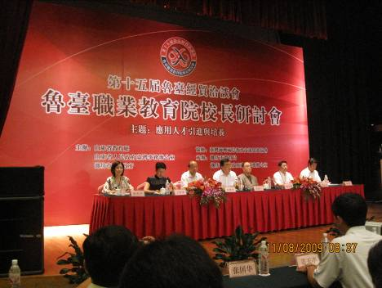
8/11參加研討會
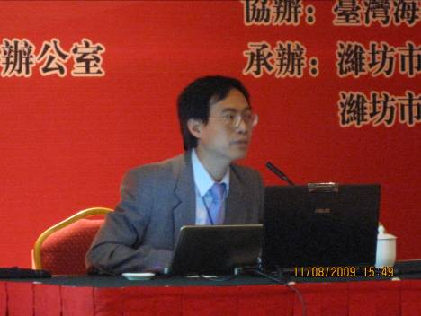
8/11 本校主任秘書上台報告

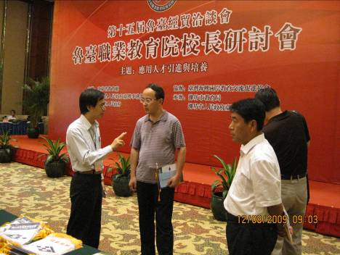
8/12 本校主任秘書與與會院長交流

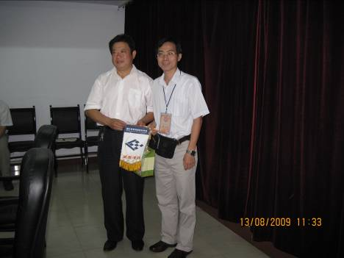
8/13 參觀濰坊技術學院

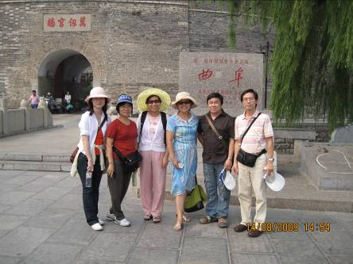
8/14 參觀孔子的故鄉曲阜
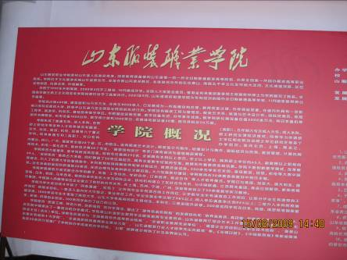
8/15 訪問山東服裝職業學院
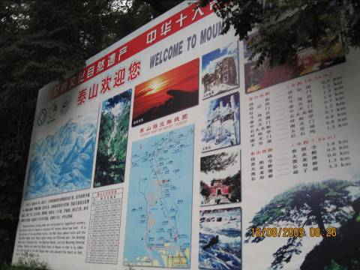
8/16 登泰山
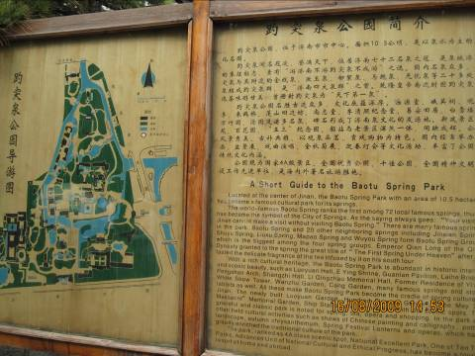
8/16 參訪山東濟南
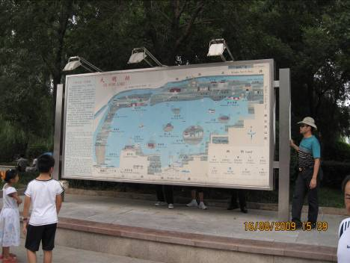
8/16 參訪山東濟南

